Atividades Domiciliar – Distanciamento Social Covid- 19
Atividades De Arte – 9 Ano
Professor : Romulo
Período: de 27 Á 30 de Abril
- Fazer a leitura do texto
- Usando papéis colorido ou recortes de revistas, fazer uma colagem baseada nos dois tipos de abstracionismo. ( informal e geométrico )

ABSTRACIONISMO
O abstracionismo refere-se às formas de arte não administradas pela figuração e pela imitação do mundo, ou seja, não representam objetos próprios da realidade concreta. Ao contrário, se utiliza das relações formais entre cores, linhas e superfícies para produzir a realidade da obra.
O abstracionismo lírico (ou informal) nasce como uma reação a Primeira Guerra Mundial. Para compor uma arte fantasiosa, inspirava-se na intuição, no inconsciente e no impulso. As características da arte não figurativa são: alternativas de formas orgânicas, cores vibrantes e a linha de contorno. A aspiração do abstracionismo lírico é converter manchas de cor e linhas em ideais e simbolismos subjetivos.
O abstracionismo geométrico ganhou influência do cubismo e do futurismo. Ao contrário do abstracionismo lírico, foca a racionalização que depende da análise intelectual e científica.
Principais características:
A principal característica da pintura abstrata é a falta de relação entre suas formas e cores, e também a desconversa das mesmas ao formar um ser. Por conta disso, uma pintura referente a esse movimento não representa nada da realidade, não narra história, nem cenas literárias, religiosas ou mitológicas.
Artistas: Vassily Kandinsky, Paul Klee, Piet Mondrian, Kazimir Malevitch

Abstracionismo Informal: iniciado pelo russo WASSILY KANDINSKY, explora as formas definidas e livres, sem intenção de prender-se a uma única mensagem. As formas são criadas no ato da pintura, utilizando-se de linhas e cores para exprimir emoções.
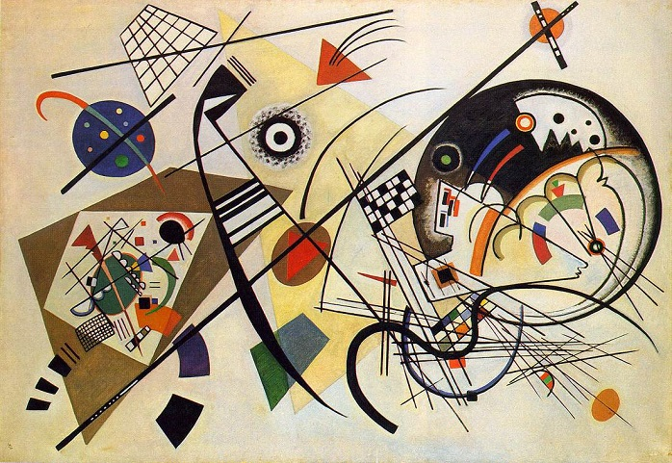Kandinsky (1923)
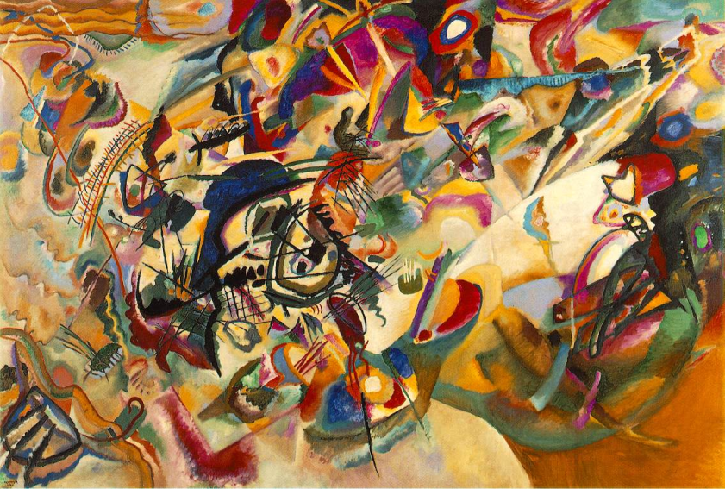Kandinsky (1913)
Abstracionismo Geométrico: tendo como maior representante o holandês PIET MONDRIAN, que se referia ao seu trabalho como Neoplasticismo, é composto por formas geométricas planas, cores básicas e puras, criando espaços pictóricos que apresentam grande vigor técnico e formal

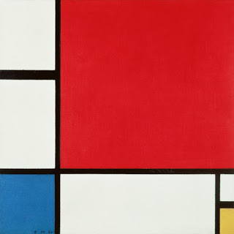
Piet Mondrian

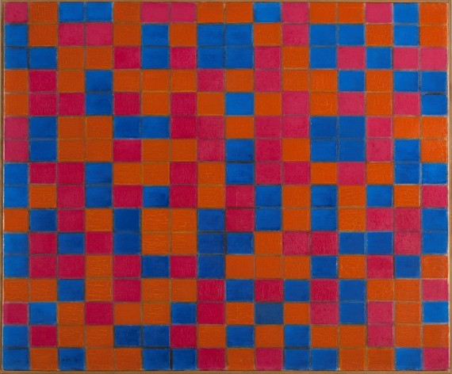
Mondrian (1919)

